**Tamrotte**

**Vitenskapelig navn**: *Rattus norvegicus domesticus*

**Stammer fra**: Brunrotte (*Rattus norvegicus*)

**Eteatferd**: Altetende

**Sosialatferd**: Koloni

**Brunst og paring**: Hele året

**Drektighet**: Ca. 23 dager

**Antall unger**: ca. 8

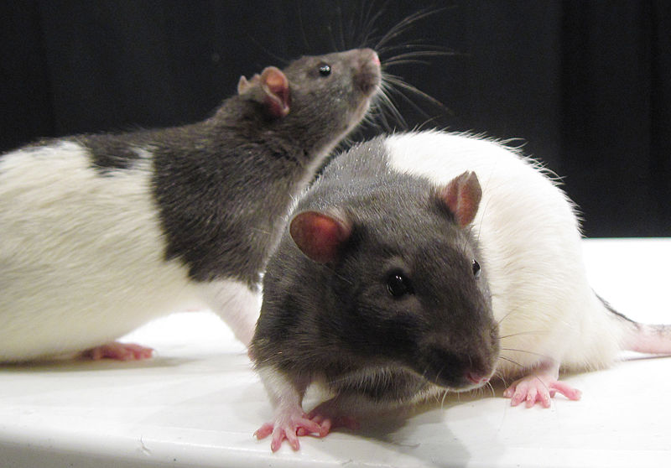

*Foto: Jason Snyder, WT and TK rat photo*

**Rottas etologi og atferd**

**Opprinnelse**

Tamrotte stammer fra det vi kaller brunrotte, rotta som vi finner på loftet i gamle hus og i naturen. Årsaken til navnet finnes det flere forklaringer på. En av dem er at John Berkenhout ga den det navnet fordi han antok at den hadde migrert til England fra Norge via skip i 1728. Fossile funn har senere avkreftet denne antagelsen. De viser nemlig at rotta opprinnelig hører hjemme på slettene i Asia, antageligvis det vi nå kaller Nord-Kina.

**Brunrotte vs. svartrotte**

Brunrotte er ikke den samme rotta som er gjort ansvarlig for utbruddet av svartedauden. En sykdom som ble spredd av parasitter som levde i pelsen på dyret. Den rotta kalles svartrotte (*Rattus rattus*), en rotte som sannsynligvis stammer fra India. Brunrotta er større og mer aggressiv, og da den inntok Europa på begynnelsen av 1800-tallet fordrev den fort sin mindre fetter.

De trivdes om bord i skip, der det var godt med mat, og slik spredte de seg fort over resten av verden.

På begynnelsen av 1800-tallet hadde brunrotta inntatt alle delene av Europa, sannsynligvis som blindpassasjerer på skip. I dag finnes brunrotta på alle verdens kontinenter unntatt på Antarktis.

**Naturlig habitat**

Det opprinnelige habitatet til brunrotta er skoger og krattbevokste områder, ofte nær vann. Men nå finnes brunrotter overalt hvor det er mennesker. De okkuperer en rekke forskjellige habitater, inkludert søppelfyllinger, åpne jorder og skoger, kjellere, loft, og nesten hvor som helst hvor mat og husly kan bli funnet. Kloakksystemet i alle verdens byer er hjemmet til mange rotter.

**Domestisering**

Domestisering av rotta startet da rottefangere begynte å selge rotter til å bruke i blodsport På 1700- og 1800-tallet. Det var vanlig å fange inn rotter og plassere dem i groper, der illsinte terriere senere ble sluppet ned.

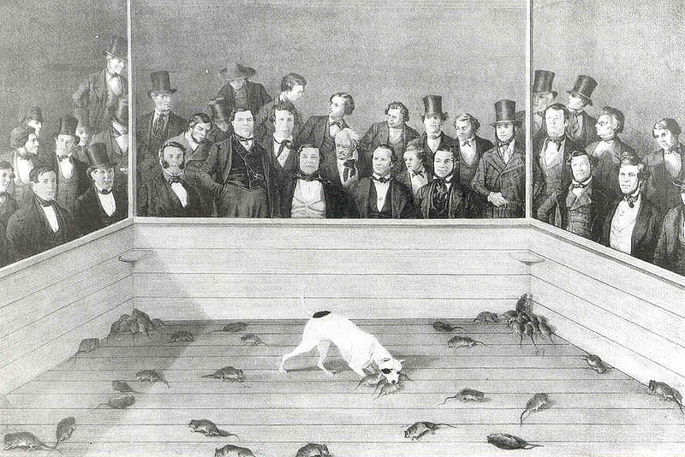

*Blodsport. Foto: Wikipedia*

Tamrotta ble like etter det første dyret som ble avlet opp for å bli forsøksdyr. Det finnes dokumentasjon fra 1828 ble det brukt rotter i forskning. Siden rotter ble fort voksne, var små og lette å temme, ble de raskt populære som forsøksdyr. (Les mer om forsøksdyr lenger ned)

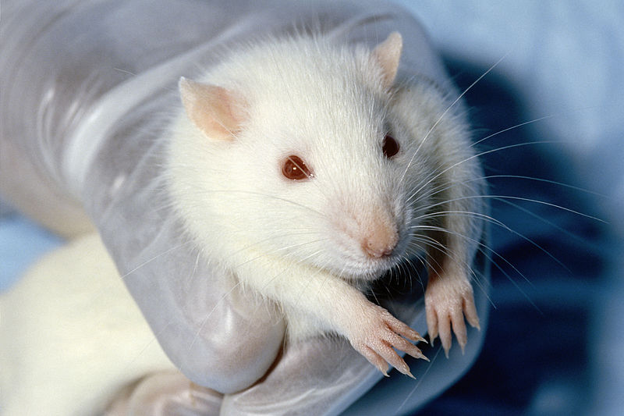

*En labrotte. Foto: Janet Stephens,* [*http://visualsonline.cancer.gov/details.cfm?imageid=2568*](http://visualsonline.cancer.gov/details.cfm?imageid=2568)

I dag er rotta også et yndet kjæledyr, og brukes dessuten mye til å lukte fram miner.

**Utseende**

Tamme rotter er fysiologisk og atferdsmessig forskjellig fra sine ville slektninger.

De er ikke så sky og heller ikke like utpreget skumringsaktive. Domestisering har også gjort tamrottene mindre hardføre og mer følsomme ovenfor bl.a. skiftende temperaturer og smittsomme sykdommer. Tamrotter blir sjelden mer enn to år gamle.

((Bilde av vill og domestisert))

**Døgnrytme**

Rotte er nattaktive.

De normalt mest aktive om natten og i skumringen. I løpet av dagen, rotter har en tendens til å sove litt av-og-på, avhengig av hvor mye som skjer i deres miljø. Istedenfor å sove i flere timer i strekk vil rotta kanskje sove i to–tre timer, våkne opp og stelle seg selv litt, for så å sove litt mer.

**Sanser**

**Hørsel**

Hørselen er god. Mennesker kan høre frekvenser opptil 20 kHz, men rotter kan høre opptil 90 kHz. Rotter kan med andre ord høre ultrasonisk lyd (frekvens på over 20 kHz), som vi mennesker ikke kan høre.

Den veldig korte avstanden mellom ørene gjør dem derimot ikke så godt i stand til å detektere hvor en lyd kommer fra, som f.eks. et menneske. Dette kompenserer de ved å bevege hodet.

Albinorotter har etter alt å dømme like god hørsel som de pigmenterte.

**Syn**

Rotter har, sammenlignet med f.eks. mennesker, dårlig syn. Men som alt annet, så er det perfekt i forhold til rottas naturlige habitat og døgnrytme.

Rotter er det vi kaller nærsynte, altså fokuserer de dårlig på lang avstand, men på kort hold kan de se ting i detalj.

De har et stort synsfelt, og kan se en radius på xxxx.

Deres dybdesyn er dårlig, noe de kompenserer for ved å bøye hodet raskt opp og ned.

Rotter er dikromate: De oppfatter farger som et menneske med rød-grønn fargeblindhet, men deres fargemetning er sannsynligvis svakere.

Albinorotter er svært svaksynte.

**Lukt**

Rotter har svært god luktesans, og nesten alle aspektene i rottas liv er styrt av luktesansen.

Det vomeronasale organ godt utviklet.

Albinorotter har svekket luktesans.

**Smak**

Rotta har god smakssans. Rotter er altetende, så en god smakssans er hensiktsmessig. Det er viktig for dem å kunne kvalitetskontrollere maten før de hogger inn – noe av det kan være giftig.

**Berøring**

Berøringssansen er også viktig for rotta. Spesielt er rottas værhår er viktige.

Rotta beveger værhårene fram og tilbake flere ganger i sekundet mens de børstes langs objekter og andre ting i nærheten.

Rottene bruker værhårene til å bestemme posisjonen, avstanden, størrelsen, tekstur, og form på objekter den møter på i sitt umiddelbare miljø.

Værhårene kan oppdage luft i bevegelse, som vind eller trekk.

Værhårene hjelper også til når rotta svømmer, ved å detektere vannets overflate. Rotter uten værhår drukner derfor lett.

Værhårene brukes også i sosiale interaksjoner. (Les mer om dette under kommunikasjon)

Værhårene blir skiftet ut gjennom hele livet, og vokser ut igjen hvis de faller av.

Rotter har dessuten følsomme poter og snute.

Også den lange, sterke halen brukes blant annet for å orientere seg på bakken.

**Lokomosjon**

Rotta er sålegjenger (plantigrad).

Bortsett fra å gå og løpe, kan rotter kan både hoppe, klatre, grave og svømme.

De klatrer i tau og kjettinger, de går langs gjerder og telefonledninger og grener.

Halen er et viktig redskap for å holde balansen under klatring og hopping.

Rotter er formidable svømmere, også under vann.

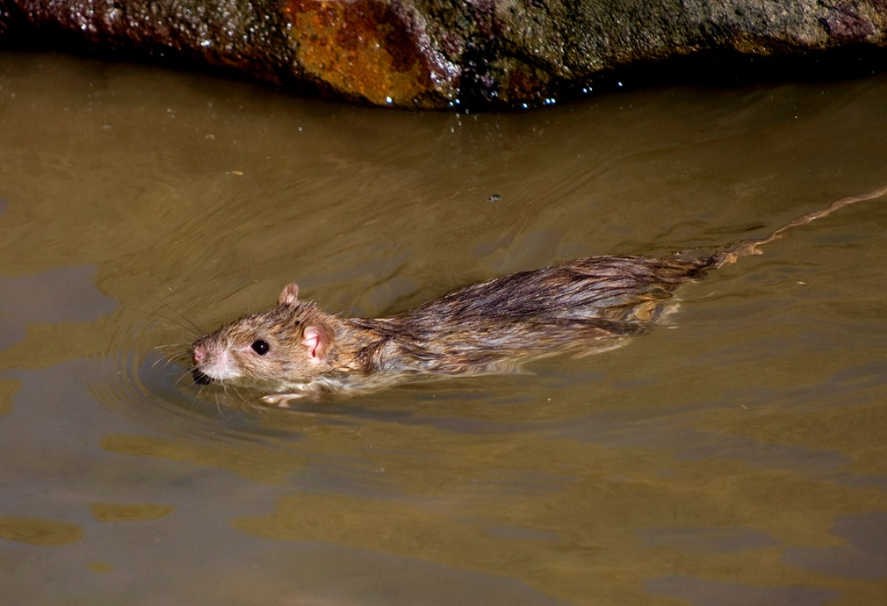

Rotter er formidable svømmere. (Foto: Wikipedia)

**Termoregulering**

Den optimale omgivelsestemperaturen for en rotte er ca. x °C.

Rottehalen har en viktig funksjon i termoregulering. Halen er godt egnet for dette formålet fordi den ikke har noen pels, har en stor overflate i forhold til volum, og har mange blodårer.

Når rotta er for varm, vil blodårene i halen utvide seg, diameteren på blodårene vil øke, og varme frigjøres. Avkjølt blod returneres til kroppen.

Når rotta er for kald, vil blodårene trekke seg sammen, for å spare på varmen. Mindre blod går ut til halen.

Rotter vil også, ja, rotte seg sammen for å holde varmen.

**Kroppspleie**

Rotter er veldig renslige dyr, og bruker mye av livet på å vaske seg. En kroppspleiesekvens er ofte ganske rituell, den følger et fast mønster. Den begynner med at rotta slikker føttene og ansikt, fortsetter med at rotta gnir og slikker pelsen rundt hode og nakken. Før den fortsetter nedover kroppen og tar halen til slutt.

***Sosialt liv***

Rotter er sosiale dyr som lever i kolonier.

Koloniene består av små grupper, som er koblet sammen av tuneller til et større samfunn.

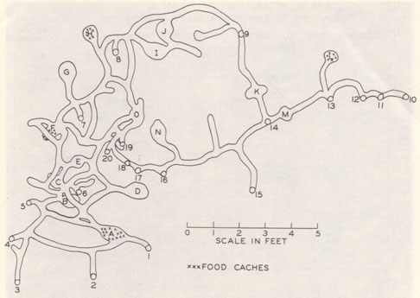

*En illustrasjon av en rottekoloni. (Illustrasjon:* www.ratbehavior.org)

I naturen vil territoriell atferd og sosial organisering avhenge populasjonstetthet, som igjen bestemmes av tilgangen til mat:

Når det er lite mat og få individer, vil ofte én hann ha monopol på alle hunnene i én koloni. Han blir territoriell og holder andre hanner unna kolonien og området rundt. Han parrer seg kun med disse hunnene. Et parrinssystem der én hannparrer seg med flere damer kalles et polygyni. Når det er lav populasjonstetthet, vil derfor rottene være territorielle og polygyniske.

Når det er mye mat og dermed mange individer, kan ikke hannen lenger forsvare en koloni mot inntrengere. Det er rett og slett for mange inntrengere. I stedet, når hunnene kommer i brunst vil alle hannene forsøke å parre seg med dem, ofte med liten eller ingen konkurranse dem imellom. Hunnene parrer seg altså med flere forskjellige hanner, og hanner parrer seg med flere hunner – hannen er polygynisk og hunnen er polyandrisk, det vi kaller polygami. Når det er høy populasjonstetthet, vil derfor rottene være ikke-territorielle og polygamiske.

**Aggresjon**

Aggresjon mellom rotter forekommer mest når nye kolonier skal etableres, ved drektighet og hvis fremmede individer kommer inn i kolonien.

Det er sjeldent med aggresjon mellom medlemmer av en stabil koloni.

**Sosial kroppspleie**

Den vanligste måten å kroppspleie andre er å gni skuldrene deres og nakken, steder som rotta har vanskelig for å komme til selv.

Ofte er det sånn at de mer dominante individene kroppspleie de subordinate.

Også påtvungen kroppspleie forekommer. Her blir det subordinate dyret presset ned mot bakken menes den blir gnidd og slikket på en røff måte.

**Rottas språk (kommunikasjon)**

**Duftsignaler**

Fordi rotta er et sosialt, nattaktivt dyr, er det ikke overraskende at duftsignaler spiller en kritisk rolle i alle aspekter av rottas liv. Deres gode luktesans reflekterer dette.

Lukten formidles via urin og avføring, utåndingsluft, huden og ikke minst fra luktkjertler, som finnes flere steder på kroppen.

Kanskje den mest påfallende duftsignalet kommer i form av urinering. Rotter legger fra seg små dråper med urin i miljøet sitt og på sine artsfrender.

Gjennom urinmarkeringer formidles informasjon om kjønn, alder, seksuell tilgjengelighet og sosial status, og er således svært viktig for reproduktiv atferd.

Alle rotter urinmarkerer, men hannrotter gjør det mer enn hunner. Voksne rotter markerer er enn unge, og dominante gjør det mest.

Voksne hanner markerer hele tiden, mens hunner markerer mer syklisk: De markerer mest natten før de har eggløsning, for å annonsere til potensielle maker at de er klare for parring.

Hunnrotter foretrekker lukten av urinen til hanner med høyt testosteronnivå, og bruker sannsynligvis denne informasjonen for å bestemme seg for hvem av de villige hannene hun vil pare seg med.

Rotter kan også urinmarkere for å merke habitatet sitt.

Hos alle gnagere kan feromonkommunikasjon ha dramatiske fysiologiske effekter på mottakeren. For eksempel kan hannrotter produsere et feromon som akselerer pubertet hos hunnrotter. De kan også produsere et hormon som gjør at fremmede hunnrotter spontanaborterer og dermed kommer i brunst igjen raskt, så de kan parre seg med henne (Bruce effect).

Lukt har også betydning for aggressiv atferd. F.eks. vil lakterende mødre, som normalt vil være aggressive mot fremmede voksne rotter ikke være aggressive hvis luktesansen deres er hemmet. Aggresjon mellom hanner blir også mindre hvis hannenes luktesans blir hemmet.

Lukt er viktig for morsatferd: Hvis en mors luktesans svekkes vil hennes omsorgsevner også svekkes, og ungene kan dø.

Ungene bruker lukt for å finne fram til pattene. Rett etter fødsel gnir rottemor fostervann på pattene sine, så ungene kan kravle seg mot den kjente lukten. Hvis hun blir forhindret fra å gjøre dette, finner ikke ungene fram.

**Vokal kommunikasjon**

Det meste av rotters vokale kommunikasjon er lydbølger med frekvens over området som er hørbart for mennesket – ultrasonisk lyd.

Men de kan kommer også med varierte lyder som mennesket kan høre, fra myke pip og hvin til høylytte skrik, hyl og hvin.

* De myke pipene og korte hvinene, oppstår under milde sosiale interaksjoner, som lekeslåssing eller kropppleie.
* De mest hørbare pipene og lange hvinene indikerer misnøye.
* Hvesing oppstår under eskalerte konflikter.
* Skriking oppstår under kamper, når de har smerter, eller for å indikere veldig sterk misnøye.
* Rotter gnisser tennene sammen (bruxing) når de er utsatt for stress, som hvis de har smerter eller ved agonistiske møter.

**Kroppspråk**

* Buet rygg og vibrerende ører: Hunnrotter gjør dette for å vise at de er i brunst.
* Oppreist pels: En sint eller stresset rotte som ønsker å fremstå større enn den er.
* Jaging, boksing, rulle seg på ryggen: Disse atferdene kan sees når rottene konfronterer hverandre. Hvis dette er tilstrekkelig for en rotte å vinne, skjer det ikke mer etter dette, men hvis ingen av dem backer unna, vil det hele eskalere til å bli en seriøs slåsskamp.
* Værhår–værhår-kontakt: I agnostiske møter, når to rotter står ansikt til ansikt, vil alltid rotta som forsvarer seg prøve å holde værhår-værhår-kontakt med den andre rotta. Dette vil hjelpe den å unngå et fatalt angrep på hodet.

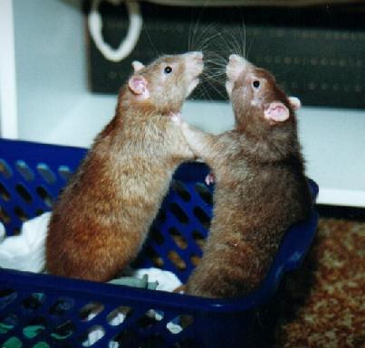

Et agonistisk møte mellom to rotter. Legg merke til hvordan værhårene er i kontakt med hverandre. (Bilde: www.ratbehavior.org)

**Reproduksjon**

Rotter blir kjønnsmodne når de er 2–3 måneder gamle.

Rottas reproduksjon følger ikke årstidene, men bestemmes av mattilgang og miljøet. Er det varm og mye mat, reproduserer de mye, og motsatt hvis det er lite mat og kaldt.

Rottehunnen har regelmessige brunstperioder, hver 4.– 5. dag, gjennom hele året. I denne perioden er hun paringsvillig i en periode på ca. 12 timer, oftest på natta.

**Drektighet, fødsel og diing**

Hunnen er drektig i bare ca. 23 dager, og føder ca. 8 unger.

Ca. 18 timer etter fødsel går hunnen inn i postpartum estrus, og kan dermed bli drektig igjen umiddelbart.

Dette er en av årsakene til den reproduktive suksessen til rottene.

**Ungenes atferdsutvikling**

Rotte er en altricial art. Unge er svært små og underutviklet når de er født. De er døve, blinde og nakne. De veier ca. 5 gram.

Etter 14–17 dager åpnes øynene.

Moren ammer dem til de er 3–4 uker. Deretter forlater ungene redet.

Lek

Sosialisering

**Eteatferd og predatoratferd**

Jakten på mat kan ta rottene ut på lange nattlige utflukter til områder rottene har lært at de kan finne mat. De er i stand til å huske sin vei rundt komplekse nettverk, og deres evne til å navigere, lære og huske har vært forsket på mye.

Rotter er eksperter innen mat. De spiser det som kan spises. Ved disseksjon av ville rotters mage finner man som regel mest vegetabilsk mat, men forsøk viser at de foretrekker kjøtt hvis de har valget. Uansett så tilpasser de kost og eteatferd etter hvor de befinner seg, hva som er tilgjengelig.

I byområder lever de hovedsakelig på mat som mennesker har kastet fra seg.

Rotter er også kjent for å kunne ta livet av blant annet mus og fugler, og på noen øyer er de beryktede for å ha utryddet visse arter. Rotter som bor i nærheten av havet har blitt observert i å fange fisk med føttene sine.

**Antipredatoratferd**

Rotta fungerer altså som en predator, men den er også utsatt for predasjon selv. Ville rotter blir utsatt for predasjon av en rekke arter, deriblant mennesket, rovfugler og reptiler.

Igjen er lukt en viktig sans for rotta, de reagerer med å stikke av straks de får lukten av en predator.

Det er nevneverdig på dette ikke har forsvunnet meg domestisering, de har fortsatt en medfødt aversjon til lukten av katt.

--------------------

**Rotta i fangenskap – rotta som familiedyr**

Rotter er svært sosiale, oppfinnsomme og smarte dyr som raskt lærer seg å løse problemer og unngå farer. De er også flinke til å klatre og svømme, og tennene deres kan gnage seg gjennom det meste.

Dette betyr at det krever mye av oss å ha dem som kjæledyr: De trenger mye plass, klatremuligheter, svømmemuligheter, gnagemuligheter, redebyggingsmuligheter og gjemmesteder – og de trenger en venn eller flere.

Rotter er dessverre ofte plaget av sykdommer, som luftveisinfeksjoner og svulster, så du må være forbedret på kostander til dyrlege.

**Ting å huske på hvis du vurderer å skaffe deg rotte:**

* Ødelegger ting fordi den gnager på alt
* Tisser og bæsjer litt her og litt der
* Trenger veldig mye oppmerksomhet
* Må være flere sammen
* Trenger stort bur med mye berikelser
* Må få komme ut av buret og løpe fritt hver dag

**Hvor man skaffer seg rotte**

Rotter selges i dyrebutikken og fra oppretter. ((Her må vi få inn noen anbefalinger fra foreningen!))) Hos en oppdretter vil ofte utvalget av større enn i butikk, og det er lettere å få informasjon om dyrets foreldre.

Husk at det er mange rotter på omplasseringssentre som trenger et godt hjem!

En rotteunge er klar til å flytte fra mor når den er ca. 5 uker gammel. Det er viktig at de får bli hos mor så lenge. Det er nå rotter lærer å oppføre seg som rotter.

**Det sosiale miljøet – ikke bare én**

Siden rotter er sosiale kolonidyr, bør du holde minst to.

Både hunnrotter og hannrotter finner seg godt til rette i grupper av samme kjønn. Hannene er ofte rolige og bedagelige, mens hunnene gjerne er mer aktive.

Rotter skal ikke holdes i samme bur som andre dyrearter, da de kan finne på å skade andre dyr.

**Introdusering av nye rotter i en etablert koloni**

Når du introduserer fremmede rotter for hverandre, så er det viktig at de møtes på et nøytralt territorium. Rotter kan være svært territorielle, og angripe de som de anser som inntrengere.

Det er også viktig å vaske buret godt før du lar rottene, som nå har blitt kjent på nøytral grunn, flytte inn sammen.

**Det fysiske miljøet – buret**

Rotter trenger god plass for å trives.

Akvarium er ikke å anbefale som rottebur fordi luftingen ofte blir for dårlig og luftfuktigheten for høy.

Store fuglebur med horisontale sprinker kan derimot egne seg for rotter.

Bunnen må være heldekkende, altså ikke netting. Bunnen dekkes av et tykt lag støvfritt strø.

Merk deg at noen rotter kan få luftveisirritasjoner av visse typer strø. Det finnes egnede strøtyper å få kjøpt,

Buret bør inneholde skjulested hvor rottene kan trekke seg unna, for eksempel et sovehus. Matskål og drikkeflaske er selvsagt nødvendig. Og et egnet toalett.

***Miljøberikelser er helt essensielt for dyrevelferden***

**Graveatferd**

I naturen lever rotter ofte i under- eller overjordiske ganger, tuneller, så er graveatferden veldig utpreget. Denne atferden ser man at også den domestiserte rotta tydelig har behov for å utføre, så det er viktig at vi gir dem tilgang til det.

**Klatreatferd og akrobatikk**

I tillegg bør rottene ha tilgang til ting å aktiviserer seg med, for eksempel vippehusker, rør, stiger, klatretau og greiner, som de kan bruke til å klatre i og gjøre akrobatiske rottespring.

**Svømmeatferd**

Rotter har også et sterkt behov for å svømme, og bør få muligheten til det, men under oppsyn. Og husk at du aldri må tvinge rotta til å svømme! La den selv gå ut i vannet.

**Redebygging**

Rotter, både hanner og hunner, lager reir for å sove i. Det er derfor viktig å gi dem tilgang til egnet materiale, så de får muligheten til å dekke dette sterke atferdsbehovet.

**Gnaging**

Rotter er gnagere, og har tenner som vokser hele livet (sikkert??). de trenger derfor konstant tilga på objekter de kan gnage på, som greiner.

**Forholdet rotte – menneske**

**Hvordan håndtere en rotte**

For at rotter å være tamme og tillitsfulle av mennesker de må håndteres fra en ung alder. En god oppdretter vil la flere forskjellige mennesker forsiktig håndtere rotteungene fra et par uker gamle for å få dem vant til mennesker.

Tillitsfulle rotter er lett å håndtere. Når du plukker opp en rotte, hold den over skuldrene med den ene hånden, og ta den andre hånden under kroppen dens.

Å plukke opp en rotte, holder dem over skulderen mens bære vekten av kroppen sin med den andre hånden. De kan da bli holdt mot brystet eller lap. Ikke prøv å håndtere en rotte hvis hendene lukter av mat eller andre dyr. På grunn av sine dårlig syn rotter kanskje tror din hånd nærmer seg er en velsmakende godbit eller en predator - uansett, kan det føre til en ekkel bite! Hvis du nærmer deg en nervøs rotte alltid tilnærming i sakte tempo og gjøre det rolig og stille. Hvis de synes engstelig bevege seg bort og prøver å få dem vant til å bli berørt først, for eksempel en fjær kan bli klappet sammen sine tilbake samtidig som det tilbyr små tit biter.

*Aldri løft en rotte oppetter halen!*

Dette kan forårsake smertefulle fysiske skader på den dyrebare halen, og det vil dessuten gjøre at rotta assosierer deg med noe negativt, og den vil ikke stole på deg

Husk at rotter har svært god luktesans, så ikke forsøk å holde den hvis hendene dine lukter sterkt av mat eller andre interessante ting, som kan få den til å prøve å ta en jafs av deg. Husk at den ser dårlig, og kan ta feil av fingeren din og en pølsebit hvis lukta stemmer! Tenk også på dette hvis du har klappet en hund eller katt! Da kan rotta bli redd fordi du lukter som en predator.

Av samme grunn er det viktig å opptre rolig og beherske rund trotter. Raske bevegelser og høye lyder kan virke skremmende.

**Trening av rotter**

Rotter lærer svært raskt, de er nysgjerrige og lærer raskt. Rotter kan derfor trenes, akkurat som de fleste andre dyr. De kan f.eks. lett lære å komme når du roper på den, og du kan lære den en mengde triks – akkurat som en hund. Ikke bare er trening mental stimuli for dyrene, men det vil også bedre forholdet dere imellom. Også er det jo så gøy!

<https://www.youtube.com/watch?v=7g2rxtWu_FM>

Husk at du aldri må straffe dem, alltid bruk positiv forsterkning.

**Velferdsproblemer og etiske utfordringer i dagens hold av rotte som familiedyr**

**Fysiologiske problemer**

De vanligste fysiologiske problemene er luftveisproblemer og svulster. Ellers er det mange roter som får ørebetennelser og hudproblemer.

Her har Norsk Tamrotteforening laget en oversikt over tegn på at rotta har smerter: [Smerter hos rotter.](http://tamrotter.com/wp-content/uploads/2014/01/smerterotte.pdf)

**Rotter lever i feil miljø**

Det er dessverre mange som ikke tar hensyn til rottas atferds behov og behov for sosial kontakt. Hyppig halejaging og biting på burets sprinkler er atferd som tyder på at dyret er understimulert og/eller ensomt.

**Aggresjon mot mennesker**

Årsaken til at rotter er aggressive mot mennesker er ofte fordi den er redd. Pass på at du ikke tar tak i rotta når den ikke er forberedt på det, som mens den sover.

Har du en rotte som er redd for mennesker, må du bygge opp tillit. Start med å sitte i nærheten av buret, og forlater døren åpen. Etterhvert vil rottas nysgjerrighet overstige frykten, og den vil begynne å utforske deg. Sørg da for at du har noe god mat du kan tilby den når den kommer bort til deg. Rotter er svært lærenemme, så den lærer raskt å forbinde deg med noe positivt, og du kan sannsynligvis etter hvert får lov til å løfte på den.

Men husk at det er ikke alle rotter som blir så tillitsfulle. Det er viktig å ta hensyn til individene og godta at de er forskjellige. Og selvsagt ikke avle videre på individer som ikke slutter å være aggressive.

**Rotta som forsøksdyr**

Norge rotter har vært mye brukt i medisinsk og genetisk forskning. Denne forskningen har ført til viktige fremskritt innen fysiologi, genetikk, immunologi, patologi, og epidemiologi.

I Norge ble det i 2014 brukt x antall rotter i forskning.

I 2014 ble ekteparet May-Britt og Edvard Moser er tildelt nobelpris i medisin for sin hjerneforskning. Med uvurderlig hjelp av rotter har de funnet hjernecellenes indre GPS.

* [Dagbladet: Norsk ektepar fikk årets nobelpris i medisin](http://www.dagbladet.no/2014/10/06/nyheter/innenriks/nobelprisen/35604077/)

**Rotta som skadedyr**

Dyrevelferdsloven gjelder for rotter uansett, også når deres rolle er skadedyr.

Det er derfor behov for kunnskap, forskning og utvikling av metoder som i størst mulig grad ivaretar dyrevelferden.

I 2014 ble det forbudt å selge rottegift for privatpersoner. Miljødirektoratet krever at du skal være profesjonell skadedyrbekjemper.

* [NRK: Nå får du ikke legge ut rottegift lenger](http://www.nrk.no/mr/na-far-du-ikke-legge-ut-rottegift-1.11563229)

**Relevante ressurser på internett:**

* [Mattilsynets veiledning om hold av rotte](http://www.mattilsynet.no/dyr_og_dyrehold/dyrevelferd/stell_av_kjaeledyr/rotte__veiledning_om_hold.15996/binary/Rotte%20-%20Veiledning%20om%20hold)
* [Lov om dyrevelferd (dyrevelferdsloven)](https://lovdata.no/dokument/NL/lov/2009-06-19-97?q=dyrevelferdsloven)
* [Forskrift om bruk av dyr i forsøk](https://lovdata.no/dokument/SF/forskrift/2015-06-18-761/KAPITTEL_13-2-1#KAPITTEL_13-2-1)
* [Norsk Tamrotteforening](http://tamrotter.com/)
* [Rat Behavior and Biology – en nettside om rotter med mye informasjon (engelsk)](http://www.ratbehavior.org/)

**Relevante bøker:**

**Kilder:**

Behavior of Exotic Pets Valarie V. Tynes (Editor) ISBN: 978-0-8138-0078-3

http://www.tamrotter.com/forum/viewtopic.php?f=37&t=16945

<http://matmor.info/>

<http://www.rspca.org.uk/adviceandwelfare/pets/rodents/rats/behaviour>

<http://www.apbc.org.uk/articles/keeping_rats>

<http://www.ratbehavior.org/Aggression.htm>

<http://tamrotter.com/?page_id=646>

<https://www.facebook.com/Norad/videos/10154604588728521/>

<http://www.nytimes.com/2006/07/25/health/25rats.html?pagewanted=all&_r=0>

<http://www.rmca.org/Resources/apair.txt>

<http://tamrotter.com/wp-content/uploads/2014/01/smerterotte.pdf>

<https://books.google.no/books?id=S_B0awYlnbQC&pg=PA303&dq=pellis+and+pellis&hl=no&sa=X&ved=0CCwQ6wEwAmoVChMIxerH7IiqyAIVw5MsCh33SQko#v=onepage&q=pellis%20and%20pellis&f=false>

<http://www.rat-care.com/behaviour.html>

<http://www.apbc.org.uk/articles/keeping_rats>

<http://www.ncbi.nlm.nih.gov/pmc/articles/PMC1079003/pdf/pnas01698-0017.pdf>

<http://eol.org/pages/328448/overview>

<https://www.youtube.com/watch?v=Pz2OVmSI0WU>

**Visste du at …**

… en rotte kan holde pusten i tre minutter under vann? [Her](http://www.smh.com.au/environment/animals/video-footage-demonstrates-how-rats-swim-up-sewer-pipes-and-into-toilets-20150819-gj2uzh.html) kan du se hvordan den greier å svømme seg opp gjennom kloakken og ut av toalettet.

… rotter brukes til å finne og rydde miner? Det er vel å merke ikke brunrotte som brukes til dette formålet. [Her](http://www.vg.no/nyheter/utenriks/mosambik/mosambiks-rotter-har-funnet-2400-miner/a/10107879/) kan du se selv.

… rotter står på menyen til en rekke mennesker?

<http://www.bbc.com/future/story/20151207-the-countries-where-rats-are-on-the-menu>